深刻理解和不断推进“第二个结合”（深入学习贯彻习近平新时代中国特色社会主义思想）

[人民日报理论](javascript:void(0);)

**人民日报理论**

微信号 rmrbllb

功能介绍 增强理论思维，把握事物本质。

2023-06-20[原文](https://mp.weixin.qq.com/s?__biz=MzA5NTMzMDgzMA==&mid=2735291915&idx=1&sn=f8af093ef7f11888eba726d2cf5d763b&chksm=1308e8d36d013482417b6b6250532c67b50aafe80eddc8ea62cd8e90a5b9cd23c5cccb4b6c05&scene=27#wechat_redirect&cpage=20) 发表于

收录于合集

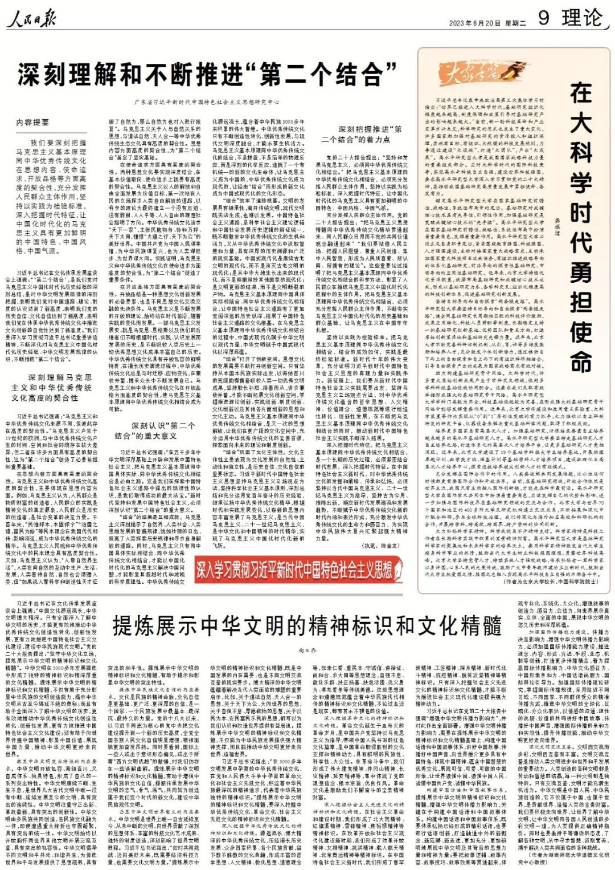

**内容提要**

 　　我们要深刻把握马克思主义基本原理同中华优秀传统文化在思想内容、使命追求、开放品格等方面高度的契合性，充分发挥人民群众主体作用，坚持以实践为检验标准，深入把握时代特征，让中国化时代化的马克思主义具有更加鲜明的中国特色、中国风格、中国气派。



　　习近平总书记在文化传承发展座谈会上强调：“‘第二个结合’，是我们党对马克思主义中国化时代化历史经验的深刻总结，是对中华文明发展规律的深刻把握，表明我们党对中国道路、理论、制度的认识达到了新高度，表明我们党的历史自信、文化自信达到了新高度，表明我们党在传承中华优秀传统文化中推进文化创新的自觉性达到了新高度。”我们要深入学习贯彻习近平总书记重要讲话精神，不断深化对马克思主义中国化时代化历史经验、中华文明发展规律的认识，不断推进“第二个结合”。

**深刻理解马克思主义和中华优秀传统文化高度的契合性**

 　　习近平总书记强调：“马克思主义和中华优秀传统文化来源不同，但彼此存在高度的契合性。”马克思主义产生于19世纪的欧洲，与中华优秀传统文化产生的时间、空间和社会环境存在较大差异，但二者在许多方面具有高度的契合性，这为“第二个结合”创造了必要前提和重要基础。

**在思想内容方面具有高度的契合性。**马克思主义和中华优秀传统文化高度的契合性，主要体现在思想内容方面。例如，马克思主义认为，人民群众是物质财富的创造者，人民群众的实践是精神文化的真正源泉，人民群众是历史的创造者，是社会变革的决定力量。千百年来，“民惟邦本，本固邦宁”“治国之道，富民为始”等民本理念在我国代代相传、影响深远，成为中华优秀传统文化的精华。马克思主义人民观和中华优秀传统文化中的民本理念具有高度契合性。又如，马克思主义认为，“人靠自然界生活”，人类在同自然的互动中生产、生活、发展，人类善待自然，自然也会馈赠人类，但“如果说人靠科学和创造性天才征服了自然力，那么自然力也对人进行报复”。马克思主义关于人与自然关系的思想，与道法自然、天人合一等中华优秀传统生态文化具有高度的契合性。思想内容方面高度的契合性，为“第二个结合”奠定了坚实基础。

**在使命追求方面具有高度的契合性。**两种思想文化要实现深度结合，在基本价值取向、使命追求上就要有高度的契合性。马克思主义以人的解放和自由全面发展为价值目标，第一次站在人民的立场探求人类自由解放的道路，以科学的理论为最终建立一个没有压迫、没有剥削、人人平等、人人自由的理想社会指明了方向。中华优秀传统文化追求“天下一家”，主张民胞物与、协和万邦、天下大同，憧憬“大道之行，天下为公”的美好世界。中国共产党为中国人民谋幸福、为中华民族谋复兴，也为人类谋进步、为世界谋大同。实践证明，马克思主义和中华优秀传统文化在使命追求方面高度的契合性，为“第二个结合”创造了重要条件。

**在开放品格方面具有高度的契合性。**开放品格是一种思想文化创新发展的必备要素，也是不同思想文化交流交融的先决条件。马克思主义是不断发展的开放的理论，始终站在时代前沿，随着实践的变化而发展。一部马克思主义发展史，就是马克思、恩格斯以及他们的后继者们不断根据时代、实践、认识发展而发展的历史，是不断吸收人类历史上一切优秀思想文化成果丰富自己的历史。中华优秀传统文化具有开放包容的鲜明特质，在漫长历史演进过程中，中华优秀传统文化总是与时迁移、应物变化，在兼收并蓄、博采众长中不断发展自己。马克思主义和中华优秀传统文化在开放品格方面高度的契合性，使马克思主义基本原理同中华优秀传统文化相结合成为可能。

**深刻认识“第二个结合”的重大意义**

 　　习近平总书记强调：“在五千多年中华文明深厚基础上开辟和发展中国特色社会主义，把马克思主义基本原理同中国具体实际、同中华优秀传统文化相结合是必由之路。这是我们在探索中国特色社会主义道路中得出的规律性的认识，是我们取得成功的最大法宝。”新时代坚持和发展中国特色社会主义，必须深刻认识“第二个结合”的重大意义。

**“结合”的结果是互相成就。**马克思主义深刻揭示了自然界、人类社会、人类思维发展的普遍规律，犹如壮丽的日出，照亮了人类探索历史规律和寻求自身解放的道路。同时，马克思主义只有同中国具体实际相结合、同中华优秀传统文化相结合，才能以中国化时代化的马克思主义解决中国问题，才能彰显其超越时代和地域的科学真理性。中华优秀传统文化源远流长，蕴含着中华民族5000多年来积累的伟大智慧。中华优秀传统文化只有不断创造性转化、创新性发展，与现代文明深度融合，才能永葆生机活力。马克思主义基本原理同中华优秀传统文化的结合，不是拼盘，不是简单的物理反应，而是深刻的化学反应，造就了一个有机统一的新的文化生命体，让马克思主义成为中国的，中华优秀传统文化成为现代的，让经由“结合”而形成的新文化成为中国式现代化的文化形态。

**“结合”筑牢了道路根基。**文明的发展具有继承性，离开传统文明，现代文明既无法生成，也难以发展。中国特色社会主义道路，是科学社会主义理论逻辑和中国社会发展历史逻辑的辩证统一，既不断激发中华优秀传统文化的生机和活力，又从中华优秀传统文化中汲取智慧和力量，具有深厚的历史渊源和广泛的现实基础。中国式现代化是赓续古老文明的现代化，而不是消灭古老文明的现代化；是从中华大地生长出来的现代化，而不是照搬照抄其他国家的现代化；是文明更新的结果，而不是文明断裂的产物。马克思主义基本原理同中国具体实际相结合、同中华优秀传统文化相结合，让中国特色社会主义道路有了更加宏阔深远的历史纵深，拓展了中国特色社会主义道路的文化根基。在马克思主义基本原理同中华优秀传统文化相结合的过程中，中国式现代化赋予中华文明以现代力量，中华文明赋予中国式现代化以深厚底蕴。

**“结合”打开了创新空间。**思想文化的发展需要不断打开创新空间。只有坚持从本国本民族实际出发，以海纳百川的宽阔胸襟借鉴吸收人类一切优秀文明成果，坚持取长补短、择善而从，讲求兼收并蓄，才能不断拓展文化创新空间，掌握推进理论创新、实践创新、制度创新、文化创新以及其他各方面创新的思想和文化主动。马克思主义基本原理同中华优秀传统文化相结合，是又一次的思想解放，让我们在更广阔的文化空间中，充分运用中华优秀传统文化的宝贵资源，探索面向未来的理论和制度创新。

**“结合”巩固了文化主体性。**文化主体性主要表现为文化发展的自觉性、主动性和独立性，是历史自信、文化自信的重要标志。习近平新时代中国特色社会主义思想坚持马克思主义立场观点方法，坚持科学社会主义基本原则，深刻总结和充分运用党百年奋斗的历史经验，继承弘扬中华优秀传统文化精华，根据时代和实践发展变化，以崭新的思想内容丰富发展了马克思主义，是当代中国马克思主义、二十一世纪马克思主义，是中华文化和中国精神的时代精华，实现了马克思主义中国化时代化新的飞跃。

**深刻把握推进“第二个结合”的着力点**

 　　党的二十大报告提出：“坚持和发展马克思主义，必须同中华优秀传统文化相结合。”把马克思主义基本原理同中华优秀传统文化相结合，必须充分发挥人民群众主体作用，坚持以实践为检验标准，深入把握时代特征，让中国化时代化的马克思主义具有更加鲜明的中国特色、中国风格、中国气派。

**充分发挥人民群众主体作用。**党的二十大报告提出：“把马克思主义思想精髓同中华优秀传统文化精华贯通起来、同人民群众日用而不觉的共同价值观念融通起来”“我们要站稳人民立场、把握人民愿望、尊重人民创造、集中人民智慧，形成为人民所喜爱、所认同、所拥有的理论”。这些重要论述指明了把马克思主义基本原理同中华优秀传统文化相结合的科学方法，彰显了人民群众在推进马克思主义中国化时代化进程中的主体作用。把马克思主义基本原理同中华优秀传统文化相结合，必须充分发挥人民群众主体作用，不断夯实马克思主义中国化时代化的历史基础和群众基础，让马克思主义在中国牢牢扎根。

**坚持以实践为检验标准。**把马克思主义基本原理同中华优秀传统文化相结合，结合的成效如何，实践是最终检验标准。新时代十年的伟大变革，充分证明习近平新时代中国特色社会主义思想的真理力量和实践伟力。新征程上，我们要从新时代中国特色社会主义实践需要出发，坚持马克思主义立场观点方法，对中华优秀传统文化蕴含的哲学思想、人文精神、价值理念、道德规范等进行创造性转化、创新性发展，在不断把马克思主义基本原理同中华优秀传统文化相结合的同时，推动新时代中国特色社会主义实践不断深入拓展。

**深入把握时代特征。**把马克思主义基本原理同中华优秀传统文化相结合，是一个长期的历史过程，必须紧密结合时代发展，深入把握时代特征。在中国特色社会主义新时代，对中华优秀传统文化的发掘和阐释、传承和弘扬，必须坚持以当代中国马克思主义、二十一世纪马克思主义为指导，坚持古为今用、推陈出新，顺应新时代发展潮流和发展趋势，不断赋予中华优秀传统文化新的时代内涵和表达形式，充分激发中华优秀传统文化的生命力和感召力，为实现中华民族伟大复兴汇聚起强大精神力量。

 　　（广东省习近平新时代中国特色社会主义思想研究中心，执笔：陈金龙）

___________________

本期编辑：梁宇



### 精选留言

用户设置不下载评论